**Error Report**

|  |  |
| --- | --- |
| **Bug number** | **BG001** |
| **Tester name** | Gabriel Crooke |
| **Title** | Validación del campo requerido ‘Fotografías del espacio’ no funciona en el formulario ‘Agromarket Service’. |
| **Report day** | April 1st, 2020 |
| **Operating system** | Windows 10 |
| **Browser** | Chrome  100.0.4896.75 |
| **Priority** | Media |
| **Assigned to** | José del Castillo |

**Description**

La validación del campo requerido ‘Fotografías del espacio’ no funciona, si se somete el formulario sin adjuntar la imagen no presenta ningún error, se envía la información.

**Steps for reproduction**

1. Abrir la página <https://inespre.gob.do/>
2. Deslizar la página hacia abajo y en servicios dar clic en Agromercados.
3. Deslizar hasta ver el formulario.
4. Ingresar los datos de entrada, dejando vacío el campo ‘Fotografías del espacio’.
5. Clic en solicitar.

**Expected result**

La página debería mostrar un error, indicando que falta información obligatoria en el formulario.

**Current result**

La solicitud es sometida correctamente, aun faltando el campo requerido ‘Fotografías del espacio’.

**Screen printing/video and others**

Aquí vemos la confirmacion de que la solicitud fue exitosa:

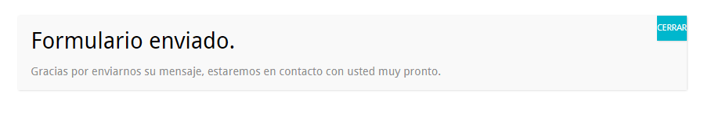

Ingresando los datos de entrada, con el campo ‘Fotografias del espacio’ en blanco:

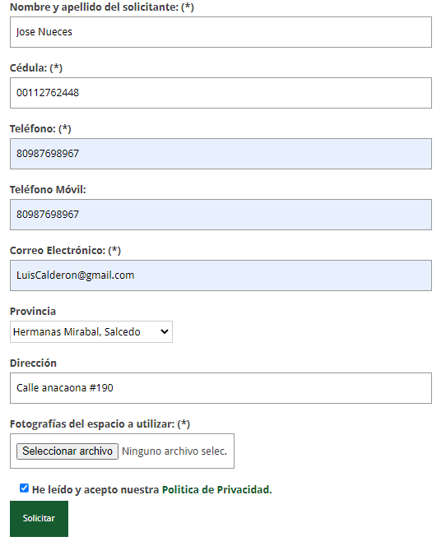

**Error Report**

|  |  |
| --- | --- |
| **Bug number** | **BG002** |
| **Tester name** | Gabriel Crooke |
| **Title** | Validación de usuario con proceso abierto a través de la ‘cedula’ no funciona en el formulario ‘Agromarket Service’. |
| **Report day** | April 1st, 2020 |
| **Operating system** | Windows 10 |
| **Browser** | Chrome  100.0.4896.75 |
| **Priority** | Media |
| **Assigned to** | José del Castillo |

**Description**

La validación de usuario con proceso abierto a través del campo ‘cedula’ no funciona, el sistema permite al usuario someter el formulario infinitas veces teniendo procesos abiertos.

**Steps for reproduction**

1. Abrir la página <https://inespre.gob.do/>
2. Deslizar la página hacia abajo y en servicios dar clic en Agromercados.
3. Deslizar hasta ver el formulario.
4. Ingresar los datos de entrada, agregando en el campo ‘cedula’ una identificación que ya haya sido sometida.
5. Clic en solicitar.

**Expected result**

La página debería mostrar un error, indicando que ya el usuario con la identificación colocada tiene un proceso abierto.

**Current result**

La solicitud es sometida correctamente, aun utilizando una cedula ya sometida anteriormente.

**Screen printing/video and others**

Ingresando los datos de entrada, con ‘cedula’ utilizada anteriormente:

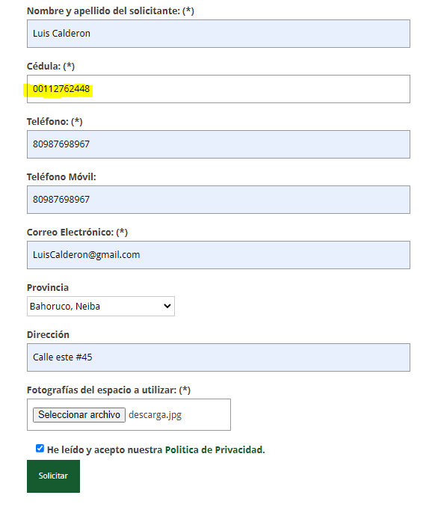

Aquí vemos la confirmacion de que la solicitud fue exitosa:



**Error Report**

|  |  |
| --- | --- |
| **Bug number** | **BG003** |
| **Tester name** | Gabriel Crooke |
| **Title** | Validación de usuario con proceso abierto a través de la ‘cedula’ no funciona en el formulario ‘Farmers Markets’. |
| **Report day** | April 1st, 2020 |
| **Operating system** | Windows 10 |
| **Browser** | Chrome  100.0.4896.75 |
| **Priority** | Media |
| **Assigned to** | José del Castillo |

**Description**

La validación de usuario con proceso abierto a través del campo ‘cedula’ no funciona, el sistema permite al usuario someter el formulario infinitas veces teniendo procesos abiertos.

**Steps for reproduction**

1. Abrir la página <https://inespre.gob.do/>
2. Deslizar la página hacia abajo y en servicios dar clic en Mercado de productores.
3. Deslizar hasta ver el formulario.
4. Ingresar los datos de entrada, agregando en el campo ‘cedula’ una identificación que ya haya sido sometida.
5. Clic en solicitar.

**Expected result**

La página debería mostrar un error, indicando que ya el usuario con la identificación colocada tiene un proceso abierto.

**Current result**

La solicitud es sometida correctamente, aun utilizando una cedula ya sometida anteriormente.

**Screen printing/video and others**

Ingresando los datos de entrada, con ‘cedula’ utilizada anteriormente:

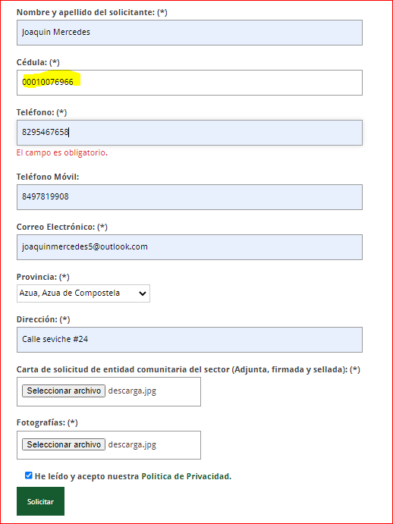

Aquí vemos la confirmacion de que la solicitud fue exitosa:



**Error Report**

|  |  |
| --- | --- |
| **Bug number** | **BG004** |
| **Tester name** | Gabriel Crooke |
| **Title** | Error al enviar los datos del formulario en la página ‘Mobile Warehouse’. |
| **Report day** | April 1st, 2020 |
| **Operating system** | Windows 10 |
| **Browser** | Chrome  100.0.4896.75 |
| **Priority** | Media |
| **Assigned to** | José del Castillo |

**Description**

Cuando introducimos los datos de entrada en el formulario de la página ‘Mobile Warehouse’ luego de cargar, presenta el error “Hubo un error intentando enviar tu mensaje. Por favor intenta más tarde”.

**Steps for reproduction**

1. Abrir la página <https://inespre.gob.do/>
2. Deslizar la página hacia abajo y en servicios dar clic en Bodegas Móviles.
3. Deslizar hasta ver el formulario.
4. Ingresar los datos de entrada.
5. Clic en solicitar.

**Expected result**

La página debería mostrar que la solicitud ha sido sometida exitosamente.

**Current result**

Cuando termina de cargar el formulario no se envían los datos y presenta el error: “Hubo un error intentando enviar tu mensaje. Por favor intenta más tarde”.

**Screen printing/video and others**

Aquí vemos el error que presenta, luego de someter los datos en el formulario:

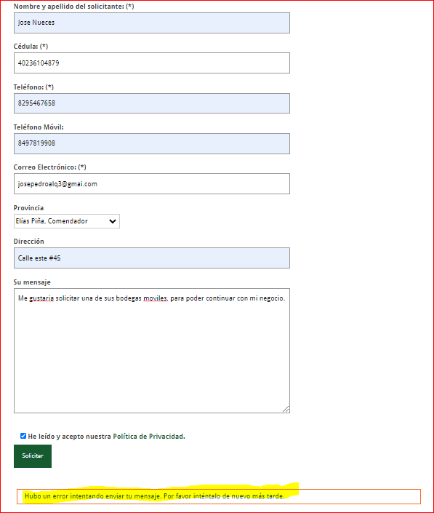

**Error Report**

**Error Report**

|  |  |
| --- | --- |
| **Bug number** | **BG005** |
| **Tester name** | Gabriel Crooke |
| **Title** | Validación de usuario con proceso abierto a través de la ‘cedula’ no funciona en el formulario ‘Technical Training’. |
| **Report day** | April 1st, 2020 |
| **Operating system** | Windows 10 |
| **Browser** | Chrome  100.0.4896.75 |
| **Priority** | Media |
| **Assigned to** | José del Castillo |

**Description**

La validación de usuario con proceso abierto a través del campo ‘cedula’ no funciona, el sistema permite al usuario someter el formulario infinitas veces teniendo procesos abiertos.

**Steps for reproduction**

1. Abrir la página <https://inespre.gob.do/>
2. Deslizar la página hacia abajo y en servicios dar clic en Capacitación Agropecuaria.
3. Deslizar hasta ver el formulario.
4. Ingresar los datos de entrada, agregando en el campo ‘cedula’ una identificación que ya haya sido sometida.
5. Clic en solicitar.

**Expected result**

La página debería mostrar un error, indicando que ya el usuario con la identificación colocada tiene un proceso abierto.

**Current result**

La solicitud es sometida correctamente, aun utilizando una cedula ya sometida anteriormente.

**Screen printing/video and others**

Ingresando los datos de entrada, con ‘cedula’ utilizada anteriormente:

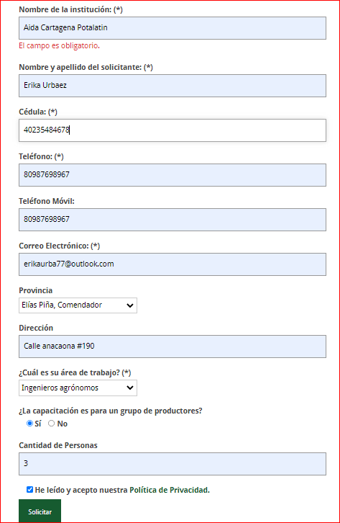

Aquí vemos la confirmacion de que la solicitud fue exitosa:

